2017年国家公务员考试国税面试真题（2月28日）

1.请观察下图，并拟2个标题，就其中一个联系社会现象展开?
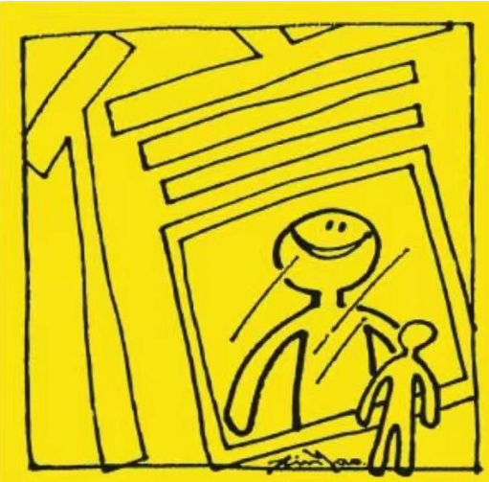

2.现在人才资源由小城市流向大城市，造成小城市创新不足，经济滞后，发展缓慢，假如你是报社记者，就“小城市病”写一篇稿子，你会从哪几方面展开?
3.某市政府在某小区门口建了便民菜市场，但是居民反映影响小区门口交通，且有环境问题，居民表示不满，有居民代表到市政府办公室反映情况，如果你是该办公室的工作人员，你会怎么办?请现场模拟。
4.你作为办税大厅的工作人员，你们现在推出便民办税春风行动，在办税大厅引进自助办税设备，但是利用率不高，人们仍在柜台排队办理业务，你会怎么解决这个问题？

